Информация о воспитанниках, зачисленных в МБДОУ «Детский сад №3 «Ивушка» на 01.08.2021 г.
№  п\п | № путевки-направления | № и дата приказа о зачислении | Группа
1 | 591 | №33 от 10.08.2021 г. | Кратковременного пребывания
2 | 594 | №33 от 10.08.2021 г. | Кратковременного пребывания
3 | 595 | №33 от 10.08.2021 г. | Кратковременного пребывания
4 | 596 | №33 от 10.08.2021 г. | Кратковременного пребывания
5 | 597 | №33 от 10.08.2021 г. | Кратковременного пребывания
6 | 598 | №33 от 10.08.2021 г. | Кратковременного пребывания
7 | 609 | №35 от 16.08.2021 г. | Первая младшая
8 | 630 | №38 от 24.08.2021 г. | Первая младшая
9 | 643 | №40 от 26.08.2021 г. | Раннего возраста

Заведующий МБДОУ: 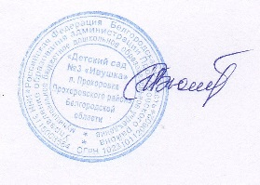 Тюпина В.И.

